
6-12
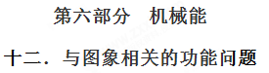
一．选择题
1.轻质弹簧右端固定在墙上，左端与一质量m＝0.5 kg的物块相连，如图11甲所示，弹簧处于原长状态，物块静止，物块与水平面间的动摩擦因数μ＝0.2。以物块所在处为原点，水平向右为正方向建立x轴，现对物块施加水平向右的外力F，F随x轴坐标变化的情况如图乙所示，物块运动至x＝0.4 m处时速度为零，则此时弹簧的弹性势能为(g＝10 m/s²)( )
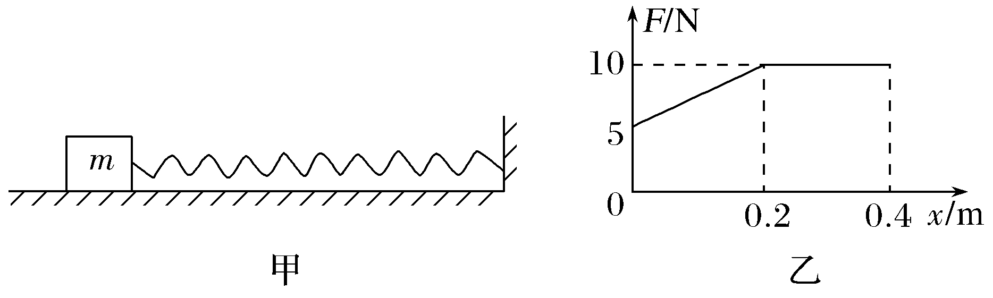
图11
A.3.1 J B.3.5 J C.1.8 J D.2.0 J
【参考答案】A
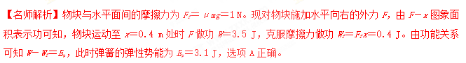
2.(多选)如图3甲所示，用起重机将地面上静止的货物竖直向上吊起，货物由地面运动至最高点的过程中，其v－t图象如图3乙所示。下列说法正确的是( )
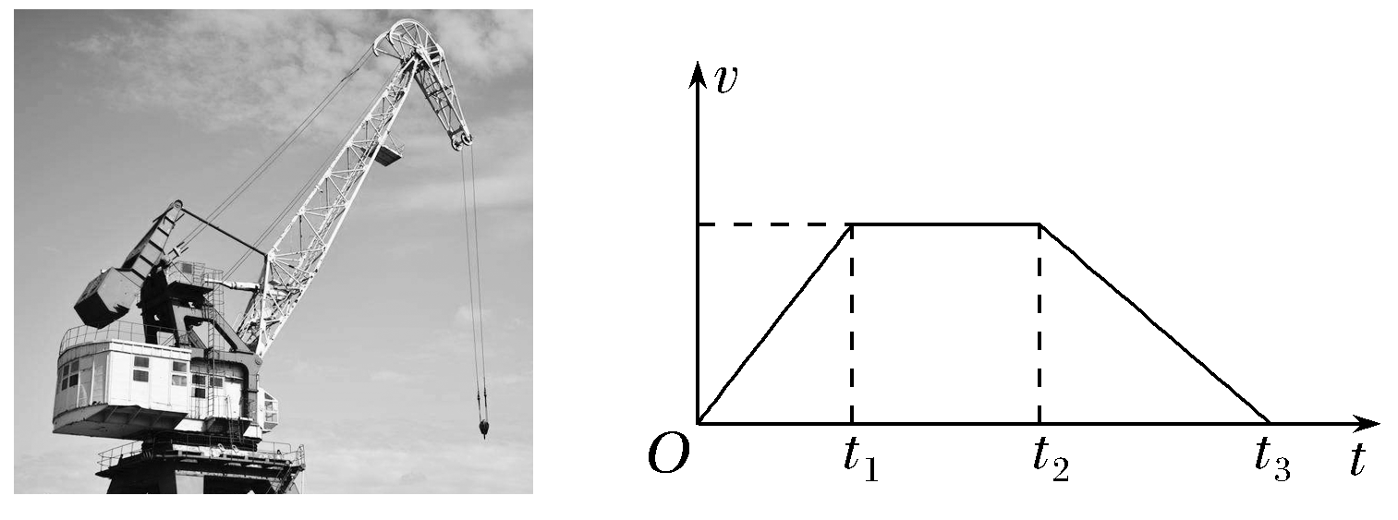
甲 乙
图3
A.在0～t₁时间内，货物处于超重状态
B.在t₁～t₂时间内，起重机拉力对货物不做功
C.在t₂～t₃时间内，起重机拉力对货物做负功[来源:Zxxk.Com]
D.匀速阶段拉力的功率可能比加速阶段某一时刻拉力的瞬时功率小
【参考答案】AD
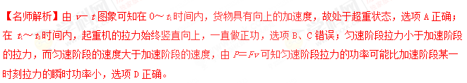3.（2018•卷Ⅲ）地下矿井中的矿石装在矿车中，用电机通过竖井运送至地面。某竖井中矿车提升的速度大小v随时间t的变化关系如图所示，其中图线①②分别描述两次不同的提升过程，它们变速阶段加速度的大小都相同；两次提升的高度相同，提升的质量相等。不考虑摩擦阻力和空气阻力。对于第①次和第②次提升过程，（ ）
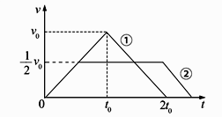
A. 矿车上升所用的时间之比为4:5
B. 电机的最大牵引力之比为2:1
C. 电机输出的最大功率之比为2:1
D. 电机所做的功之比为4:5
【参考答案】A,C
【名师解析】设第②次所用时间为t，根据速度图象的面积等于位移（此题中为提升的高度）可知， ×2t₀×v₀= ×（t+3t_{0/}2）× v₀ ， 解得：t=5t₀/2，所以第 次和第 次提升过程所用时间之比为2t₀∶5t₀/2=4∶5，选项A符合题意；由于两次提升变速阶段的加速度大小相同，在匀加速阶段，由牛顿第二定律，F-mg=ma ， 可得提升的最大牵引力之比为1∶1，选项B不符合题意；由功率公式，P=Fv ， 电机输出的最大功率之比等于最大速度之比，为2∶1，选项C符合题意；加速上升过程的加速度a₁= ，加速上升过程的牵引力F₁=ma₁+mg=m( +g)，减速上升过程的加速度a₂=- ，减速上升过程的牵引力F₂=ma₂+mg=m(g - )，匀速运动过程的牵引力F₃=mg。第 次提升过程做功W₁=F₁× ×t₀×v₀+ F₂× ×t₀×v₀=mgv₀t₀；第②次提升过程做功W₂=F₁× × t₀× v₀+ F₃× v₀×3t₀/2+ F₂× × t₀× v₀ =mg v₀t₀；两次做功相同， D不符合题意。故答案为：AC
【分析】由速度时间图像的面积表示位移可求出第②次的时间结合题意求出时间之比。由牛顿第二定律，F-mg=ma ， 可得提升的最大牵引力之比。由P=Fv可得最大功率之比。由题意结合做功的表达式分别求出两种情况下各段牵引力做功情况，从而求出电机做功之比。
4．已知一足够长的传送带与水平面的倾角为θ，以一定的速度匀速运动。某时刻在传送带适当的位置放上具有一定初速度的质量为m的物块，如图(a)所示，以此时为t＝0时刻记录了小物块之后在传送带上运动速度随时间的变化关系，如图(b)所示(沿斜面向上为正方向，其中v₁＞v₂)。已知传送带的速度保持不变。g取10 m/s²，则( )
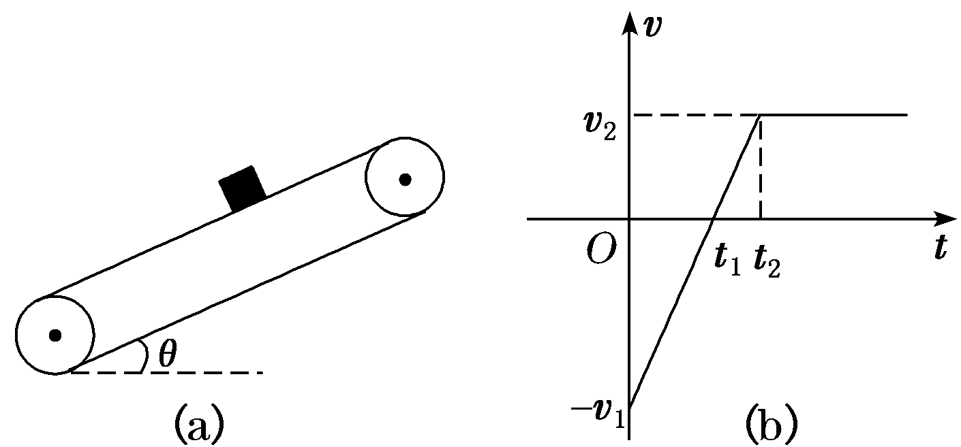
A．物块与传送带间的动摩擦因数μ<tan θ
B．0～t₁内摩擦力对物块做负功，t₁～t₂内摩擦力对物块做正功
C．0～t₂内，传送带对物块做功为W＝mv₂²－mv₁²
D．系统产生的热量一定大于物块动能的变化量的大小
【参考答案】BD
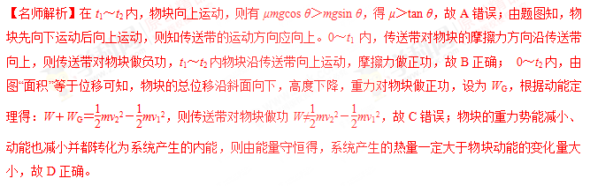
5.一物体所受的力F随位移x变化的图象如图4所示，求在这一过程中，力F对物体做的功为( )
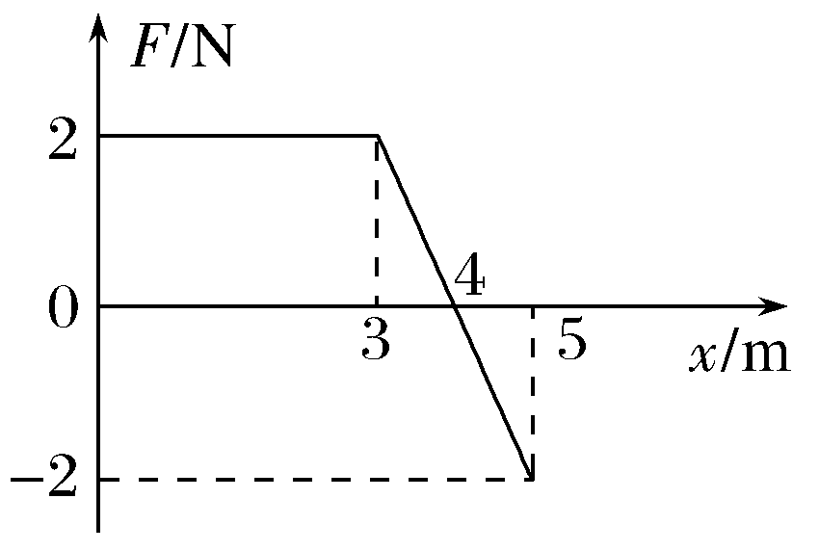
图4
A.3 J B.6 J
C.7 J D.8 J
【参考答案】B
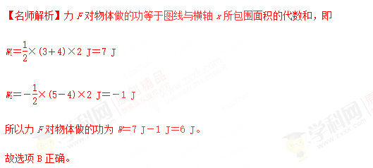
6．（2018江西赣中南五校联考）质量为 m 的汽车在平直路面上启动，启动过程的速度—时间图象如图所示.从 t1 时刻 起汽车的功率保持不变，整个运动过程中汽车所受阻力恒为F_{f}，则
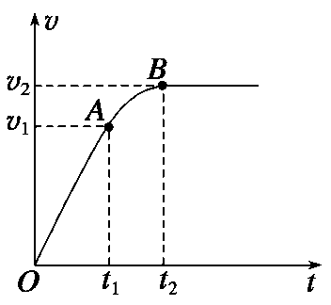
A.0～t1 时间内，汽车的牵引力做功的大小等于汽车动能的增加量
B.t1～t2 时间内，汽车的功率等于(m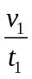+F_{f})v₁
C.汽车运动的最大速度v₂=(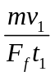+1)v₁
D.t1～t2 时间内，汽车的平均速度等于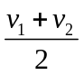
【参考答案】BC
【命题意图】本题考查汽车的启动、动能定理、速度图象、功率及其相关的知识点，意在考查运用相关知识解决实际问题的能力。
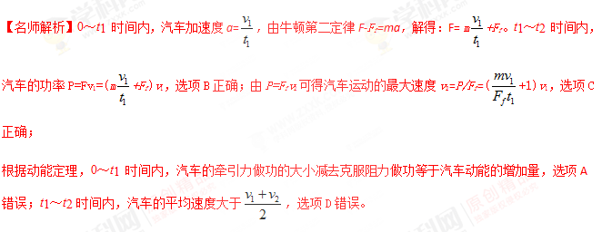
8、物体受到水平推力F的作用在粗糙水平面上做直线运动．通过力和速度传感器监测到推力F、物体速度v随时间t变化的规律分别如图甲、乙所示．取g＝10 m/s²，则下列说法错误的是( )[来源:Zxxk.Com]
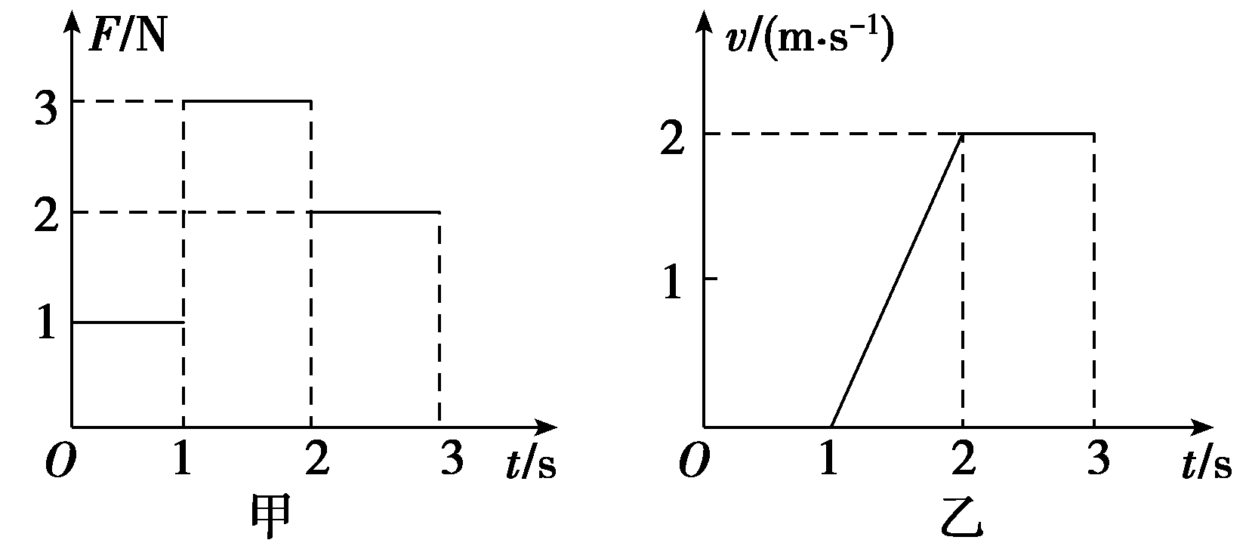
A．物体的质量m＝0.5 kg
B．物体与水平面间的动摩擦因数μ＝0.40
C．第2 s内物体克服摩擦力做的功W＝2 J[来源:Z+xx+k.Com]
D．前2 s内推力F做功的平均功率＝3 W
【参考答案】D
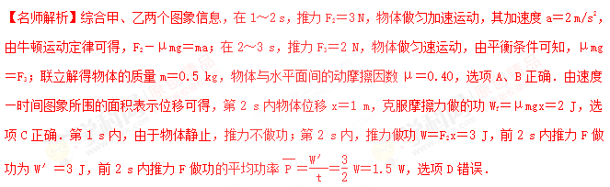
9.(2017·佛山高三检测)(多选)如图6甲所示，质量为0.1 kg 的小球从最低点A冲入竖直放置在水平地面上、半径为0.4 m的半圆轨道，小球速度的平方与其高度的关系图象如图乙所示。已知小球恰能到达最高点C，轨道粗糙程度处处相同，空气阻力不计。g取10 m/s²，B为AC轨道中点。下列说法正确的是( )
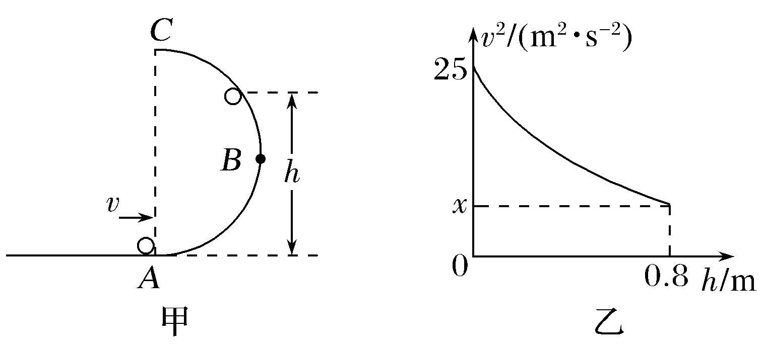
图6
A.图乙中x＝4 m²·s^{－2}
B.小球从B到C损失了0.125 J的机械能
C.小球从A到C合外力对其做的功为－1.05 J
D.小球从C抛出后，落地点到A的距离为0.8 m
【参考答案】ACD
